

АДМИНИСТРАЦИЯ
муниципального района
СТАВРОПОЛЬСКИЙ
Самарской области
г. Тольятти, 445011
пл. Свободы, 9
факс (8482) 283050 тел. (8482) 280441
stavr-post@mail.ru
ИНН/ КПП 6382007951/638201001,
ОКПО 04031090, ОГРН 1026303947010

от_________________№________________

на № _________от_________________

Сообщение о возможном установлении публичного сервитута

В соответствии со статьей 39.42 Земельного кодекса Российской Федерации администрация муниципального района Ставропольский Самарской области информирует о возможном установлении публичного сервитута ПАО «Россети Волга» для целей размещения и дальнейшей эксплуатации объектов электросетевого хозяйства, необходимых для подключения (технологического присоединения) к сетям инженерно-технологического обеспечения: «ВЛИ-0,4 кВ от опоры 100/17 Ф-1 КТП Л737/160 кВА, Ставропольский район, с. Верхнее Санчелеево (Музалева М.В.)» в отношении земель в кадастровом квартале: 63:32:0504009.
ОПИСАНИЕ МЕСТОПОЛОЖЕНИЯ ГРАНИЦ
Публичный сервитут устанавливается в целях размещения объекта электросетевого хозяйства:
«ВЛИ-0,4 кВ от опоры 100/17 Ф-1 КТП Л737/160 кВА, Ставропольский район,
с. Верхнее Санчелеево (Музалева М.В.)»
(наименование объекта, местоположение границ которого описано (далее - объект)
Раздел 1
Сведения об объекте
N п/п | Характеристики объекта | Описание характеристик
1 | 2 | 3
1 | Местоположение объекта | Самарская область, Ставропольский район
2 | Площадь объекта ± величина погрешности определения площади (P ± ∆P), м² | 167,0 ± 23,0, из них:  167,0 – земли в государственной собственности до разграничения прав и непредоставленные гражданам или юридическим лицам.
3 | Иные характеристики объекта | Публичный сервитут устанавливается в целях размещения объекта электросетевого хозяйства «ВЛИ-0,4 кВ от опоры 100/17 Ф-1 КТП Л737/160 кВА, Ставропольский район, с. Верхнее Санчелеево (Музалева М.В.)»

Раздел 2
Сведения о местоположении границ объекта
1. Система координат МСК-63
2. Сведения о характерных точках границ объекта
Обозначение характерных точек границ |  | Координаты, м |  |  | Метод определения координат характерной точки |  | Средняя квадратическая погрешность положения характерной точки (Mt), м | Описание обозначения точки на местности (при наличии)
 |  | X |  | Y |  |  |  | Описание обозначения точки на местности (при наличии)
1 |  | 2 |  | 3 | 4 |  | 5 | 6
- |  | - |  | - | - |  | - | -
3. Сведения о характерных точках части (частей) границы объекта
Обозначение характерных точек части границы | Координаты, м |  |  |  |  | Метод определения координат характерной точки | Средняя квадратическая погрешность положения характерной точки (Mt), м | Описание обозначения точки на местности (при наличии)
Обозначение характерных точек части границы | X |  | Y |  |  | Метод определения координат характерной точки |  | Описание обозначения точки на местности (при наличии)
1 | 2 |  | 3 |  |  | 4 | 5 | 6
Часть N 1
1 | 444784.688 |  | 1331805.286 |  |  | Геодезический метод | 0.5 | -
2 | 444774.769 |  | 1331786.714 |  |  | Геодезический метод | 0.5 | -
3 | 444778.503 |  | 1331772.032 |  |  | Геодезический метод | 0.5 | -
4 | 444781.070 |  | 1331766.030 |  |  | Геодезический метод | 0.5 | -
5 | 444781.812 |  | 1331764.295 |  |  | Геодезический метод | 0.5 | -
6 | 444784.428 |  | 1331764.960 |  |  | Геодезический метод | 0.5 | -
7 | 444779.028 |  | 1331786.197 |  |  | Геодезический метод | 0.5 | -
8 | 444788.217 |  | 1331803.402 |  |  | Геодезический метод | 0.5 | -
1 | 444784.688 |  | 1331805.286 |  |  | Геодезический метод | 0.5 | -
Раздел 3
Сведения о местоположении измененных (уточненных) границ объекта
1. Система координат МСК-63
2. Сведения о характерных точках границ объекта
Обозначение характерных точек границ | Существующие координаты, м |  | Измененные (уточненные) координаты, м |  | Метод определения координат характерной точки | Средняя квадратическая погрешность положения характерной точки (Mt), м | Описание обозначения точки на местности (при наличии)
Обозначение характерных точек границ | X | Y | X | Y | Метод определения координат характерной точки |  | Описание обозначения точки на местности (при наличии)
1 | 2 | 3 | 4 | 5 | 6 | 7 | 8
- | - | - | - | - | - | - | -
3. Сведения о характерных точках части (частей) границы объекта
Обозначение характерных точек части границы | Существующие координаты, м |  | Измененные (уточненные) координаты, м |  | Метод определения координат характерной точки | Средняя квадратическая погрешность положения характерной точки (Mt), м | Описание обозначения точки на местности (при наличии)
Обозначение характерных точек части границы | X | Y | X | Y | Метод определения координат характерной точки |  | Описание обозначения точки на местности (при наличии)
1 | 2 | 3 | 4 | 5 | 6 | 7 | 8
- | - | - | - | - | - | - | -

Публичный сервитут устанавливается в целях размещения и дальнейшей эксплуатации объектов электросетевого хозяйства, необходимых для подключения (технологического присоединения) к сетям инженерно-технологического обеспечения «ВЛИ-0,4 кВ от опоры 100/17 Ф-1 КТП Л737/160 кВА, Ставропольский район, с. Верхнее Санчелеево (Музалева М.В.)» согласно договору № 2650-007940 от 03.08.2026.
С поступившим ходатайством об установлении публичного сервитута и прилагаемым к нему описанием местоположения границ публичного сервитута заинтересованные лица могут ознакомиться по адресу: 445011, Самарская область, г. Тольятти, пл. Свободы, 9, каб. 114А. График работы: пн-чт с 8.00 до 17.00, перерыв с 12.00 до 12.48, пт с 8.00 до 16.00, перерыв с 12.00 до 12.48.
Заявления об учете прав на земельный участок принимаются в течение 15 дней со дня опубликования сообщения в администрацию муниципального района Ставропольский Самарской области через общий отдел, расположенный по адресу: Самарская область, г. Тольятти, пл. Свободы, 9, либо почтовым отправлением по указанному адресу.
Информация о поступившем ходатайстве об установлении публичного сервитута размещена на официальных интернет-сайтах администрации муниципального района Ставропольский Самарской области (https://stavradm.ru), администрации сельского поселения Верхнее Санчелеево муниципального района Ставропольский Самарской области (https://v.sancheleevo.stavrsp.ru/).

И.о. заместителя Главы района
по имуществу,
строительству и архитектуре В.В. Горшунова

Храмкова 8 (8482)281467

Раздел 4
План границ объекта
Обзорная схема границ ЗОУИТ
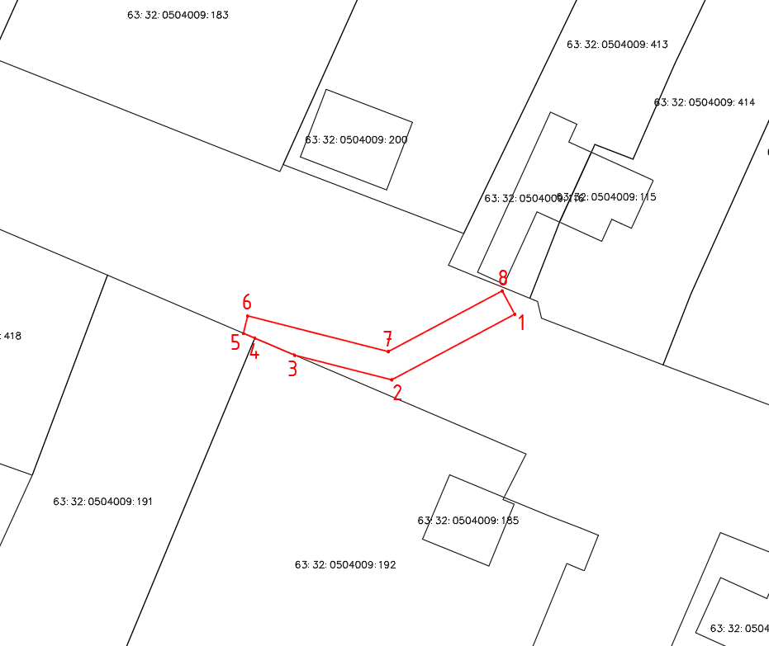
Используемые условные знаки и обозначения:
 | Характерная точка границы объекта
1 | Надписи номеров характерных точек границы объекта
 | Граница действия публичного сервитута
 | Существующая часть границы, имеющиеся в ЕГРН сведения о которой достаточны для определения ее местоположения
:192 | Надписи кадастрового номера земельного участка
 | Граница кадастрового квартала
63:32:0504009 | Обозначение кадастрового квартала

